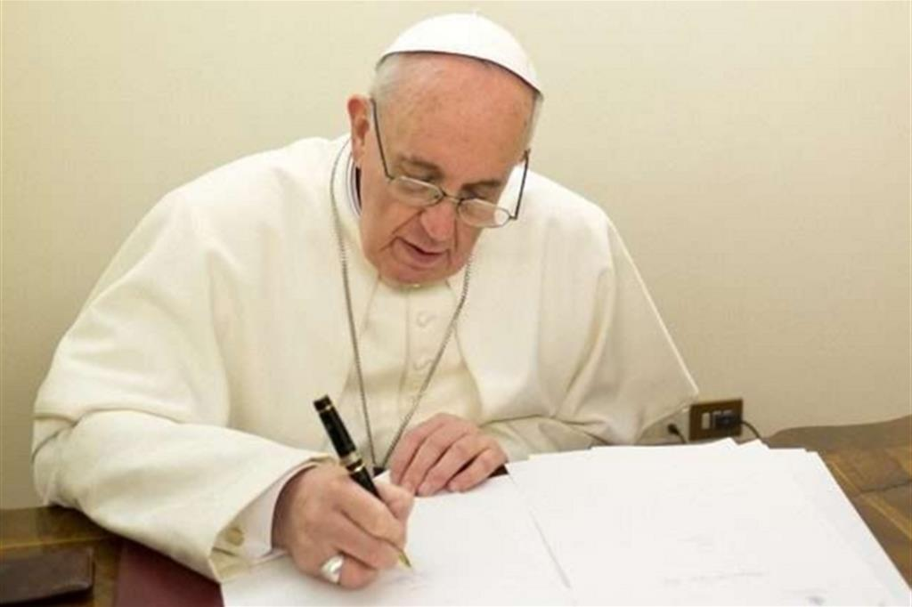

DOMENICA DELLA PAROLA
Istituita con il motu proprio
APERUIT ILLIS

Cosa è
Viene dedicata in modo particolare una domenica dell’Anno liturgico alla Parola di Dio per far rivivere alla Chiesa il gesto del Risorto che apre anche per noi il tesoro della sua Parola perché possiamo essere nel mondo annunciatori di questa inesauribile ricchezza. Tornano alla mente in proposito gli insegnamenti di Sant’Efrem: «Chi è capace di comprendere, Signore, tutta la ricchezza di una sola delle tue parole? È molto di più ciò che sfugge di quanto riusciamo a comprendere. Siamo proprio come gli assetati che bevono a una fonte. La tua parola offre molti aspetti diversi, come numerose sono le prospettive di quanti la studiano. Il Signore ha colorato la sua parola di bellezze svariate, perché coloro che la scrutano possano contemplare ciò che preferiscono. Ha nascosto nella sua parola tutti i tesori, perché ciascuno di noi trovi una ricchezza in ciò che contempla» (Commenti sul Diatessaron, 1, 18).
In tutta la Chiesa si celebri in unità di intenti la Domenica della Parola di Dio.
Stabilisco, pertanto, che la III Domenica del Tempo Ordinario sia dedicata alla celebrazione, riflessione e divulgazione della Parola di Dio.
Questa Domenica della Parola di Dio verrà così a collocarsi in un momento opportuno di quel periodo dell’anno, quando siamo invitati a rafforzare i legami con gli ebrei e a pregare per l’unità dei cristiani. Non si tratta di una mera coincidenza temporale: celebrare la Domenica della Parola di Dio esprime una valenza ecumenica, perché la Sacra Scrittura indica a quanti si pongono in ascolto il cammino da perseguire per giungere a un’unità autentica e solida.

Icona ispiratrice
«Aprì loro la mente per comprendere le Scritture» (Lc 24,45). È uno degli ultimi gesti compiuti dal Signore risorto, prima della sua Ascensione. Appare ai discepoli mentre sono radunati insieme, spezza con loro il pane e apre le loro menti all’intelligenza delle Sacre Scritture. A quegli uomini impauriti e delusi rivela il senso del mistero pasquale: che cioè, secondo il progetto eterno del Padre, Gesù doveva patire e risuscitare dai morti per offrire la conversione e il perdono dei peccati (cfr Lc 24,26.46-47); e promette lo Spirito Santo che darà loro la forza di essere testimoni di questo Mistero di salvezza (cfr Lc 24,49). La relazione tra il Risorto, la comunità dei credenti e la Sacra Scrittura è estremamente vitale per la nostra identità. Senza il Signore che ci introduce è impossibile comprendere in profondità la Sacra Scrittura, ma è altrettanto vero il contrario: senza la Sacra Scrittura restano indecifrabili gli eventi della missione di Gesù e della sua Chiesa nel mondo. Giustamente San Girolamo poteva scrivere: «L’ignoranza delle Scritture è ignoranza di Cristo» (In Is., Prologo: PL 24,1

I fondamenti
Il Concilio Ecumenico Vaticano II ha dato un grande impulso alla riscoperta della Parola di Dio con la Costituzione dogmatica Dei Verbum. Da quelle pagine, che sempre meritano di essere meditate e vissute, emerge in maniera chiara la natura della Sacra Scrittura, il suo essere tramandata di generazione in generazione (cap. II), la sua ispirazione divina (cap. III) che abbraccia Antico e Nuovo Testamento (capp. IV e V) e la sua importanza per la vita della Chiesa (cap. VI). Per incrementare quell’insegnamento, Benedetto XVI convocò nel 2008 un’Assemblea del Sinodo dei Vescovi sul tema “La Parola di Dio nella vita e nella missione della Chiesa”, in seguito alla quale pubblicò l’Esortazione Apostolica Verbum Domini, che costituisce un insegnamento imprescindibile per le nostre comunità.[1] In questo Documento, in modo particolare, viene approfondito il carattere performativo della Parola di Dio, soprattutto quando nell’azione liturgica emerge il suo carattere
propriamente sacramentale.

Il suo significato per la vita della Chiesa
La Bibbia non può essere solo patrimonio di alcuni e tanto meno una raccolta di libri per pochi privilegiati. Essa appartiene, anzitutto, al popolo convocato per ascoltarla e riconoscersi in quella Parola. Spesso, si verificano tendenze che cercano di monopolizzare il testo sacro relegandolo ad alcuni circoli o a gruppi prescelti. Non può essere così. La Bibbia è il libro del popolo del Signore che nel suo ascolto passa dalla dispersione e dalla divisione all’unità. La Parola di Dio unisce i credenti e li rende un solo popolo.
La Bibbia, pertanto, in quanto Sacra Scrittura, parla di Cristo e lo annuncia come colui che deve attraversare le sofferenze per entrare nella gloria (cfr v. 26). Non una sola parte, ma tutte le Scritture parlano di Lui. La sua morte e risurrezione sono indecifrabili senza di esse. Per questo una delle confessioni di fede più antiche sottolinea che Cristo «morì per i nostri peccati secondo le Scritture e che fu sepolto e che è risorto il terzo giorno secondo le Scritture e che apparve a Cefa» (1Cor 15,3-5). Poiché le Scritture parlano di Cristo, permettono di credere che la sua morte e risurrezione non appartengono alla mitologia, ma alla storia e si trovano al centro della fede dei suoi discepoli.
È profondo il vincolo tra la Sacra Scrittura e la fede dei credenti. Poiché la fede proviene dall’ascolto e l’ascolto è incentrato sulla parola di Cristo (cfr Rm 10,17), l’invito che ne scaturisce è l’urgenza e l’importanza che i credenti devono riservare all’ascolto della Parola del Signore sia nell’azione liturgica, sia nella preghiera e riflessione personali.

La forza della Parola
Nella Seconda Lettera a Timoteo, che costituisce in qualche modo il suo testamento spirituale, San Paolo raccomanda al suo fedele collaboratore di frequentare costantemente la Sacra Scrittura. L’Apostolo è convinto che «tutta la Sacra Scrittura, ispirata da Dio, è anche utile per insegnare, convincere, correggere ed educare» (3,16). Questa raccomandazione di Paolo a Timoteo costituisce una base su cui la Costituzione conciliare Dei Verbum affronta il grande tema dell’ispirazione della Sacra Scrittura, una base da cui emergono in particolare la finalità salvifica, la dimensione spirituale e il principio dell’incarnazione per la Sacra Scrittura. Richiamando anzitutto la raccomandazione di Paolo a Timoteo, la Dei Verbum sottolinea che «i libri della Scrittura insegnano con certezza, fedelmente e senza errore la verità che Dio, per la nostra salvezza, volle fosse consegnata nelle sacre Scritture» (n. 11). Poiché queste istruiscono in vista della salvezza per la fede in Cristo (cfr 2Tm 3,15), le verità contenute in esse servono per la nostra salvezza.

Come rapportarsi con la Parola
Per raggiungere tale finalità salvifica, la Sacra Scrittura sotto l’azione dello Spirito Santo trasforma in Parola di Dio la parola degli uomini scritta in maniera umana (cfr Dei Verbum, 12). Il ruolo dello Spirito Santo nella Sacra Scrittura è fondamentale. Senza la sua azione, il rischio di rimanere rinchiusi nel solo testo scritto sarebbe sempre all’erta, rendendo facile l’interpretazione fondamentalista, da cui bisogna rimanere lontani per non tradire il carattere ispirato, dinamico e spirituale che il testo sacro possiede.
L’azione dello Spirito Santo non riguarda soltanto la formazione della Sacra Scrittura, ma opera anche in coloro che si pongono in ascolto della Parola di Dio. È importante l’affermazione dei Padri conciliari secondo cui la Sacra Scrittura deve essere «letta e interpretata alla luce dello stesso Spirito mediante il quale è stata scritta» (Dei Verbum, 12). Con Gesù Cristo la rivelazione di Dio raggiunge il suo compimento e la sua pienezza; eppure, lo Spirito Santo continua la sua azione. Sarebbe riduttivo, infatti, limitare l’azione dello Spirito Santo solo alla natura divinamente ispirata della Sacra Scrittura e ai suoi diversi autori. È necessario, pertanto, avere fiducia nell’azione dello Spirito Santo che continua a realizzare una sua peculiare forma di ispirazione quando la Chiesa insegna la Sacra Scrittura, quando il Magistero la interpreta autenticamente (cfr ibid., 10) e quando ogni credente ne fa la propria norma spirituale.
Quando la Sacra Scrittura è letta nello stesso Spirito con cui è stata scritta, permane sempre nuova. Chi si nutre ogni giorno della Parola di Dio si fa, come Gesù, contemporaneo delle persone che incontra; non è tentato di cadere in nostalgie sterili per il passato, né in utopie disincarnate verso il futuro. La Sacra Scrittura svolge la sua azione profetica anzitutto nei confronti di chi l’ascolta.
La dolcezza della Parola di Dio ci spinge a parteciparla a quanti incontriamo nella nostra vita per esprimere la certezza della speranza che essa contiene (cfr 1Pt 3,15-16). L’amarezza, a sua volta, è spesso offerta dal verificare quanto difficile diventi per noi doverla vivere con coerenza, o toccare con mano che essa viene rifiutata perché non ritenuta valida per dare senso alla vita. È necessario, pertanto, non assuefarsi mai alla Parola di Dio, ma nutrirsi di essa per scoprire e vivere in profondità la nostra relazione con Dio e i fratelli.

Come vivere la Domenica della Parola
Il giorno dedicato alla Bibbia vuole essere non “una volta all’anno”, ma una volta per tutto l’anno, perché abbiamo urgente necessità di diventare familiari e intimi della Sacra Scrittura e del Risorto, che non cessa di spezzare la Parola e il Pane nella comunità dei credenti. Per questo abbiamo bisogno di entrare in confidenza costante con la Sacra Scrittura, altrimenti il cuore resta freddo e gli occhi rimangono chiusi, colpiti come siamo da innumerevoli forme di cecità.
Sacra Scrittura e Sacramenti tra loro sono inseparabili. Quando i Sacramenti sono introdotti e illuminati dalla Parola, si manifestano più chiaramente come la meta di un cammino dove Cristo stesso apre la mente e il cuore a riconoscere la sua azione salvifica. È necessario, in questo contesto, non dimenticare l’insegnamento che viene dal libro dell’Apocalisse. Qui viene insegnato che il Signore sta alla porta e bussa. Se qualcuno ascolta la sua voce e gli apre, Egli entra per cenare insieme (cfr 3,20). Cristo Gesù bussa alla nostra porta attraverso la Sacra Scrittura; se ascoltiamo e apriamo la porta della mente e del cuore, allora entra nella nostra vita e rimane con noi.
Le comunità troveranno il modo per vivere questa Domenica come un giorno solenne. Sarà importante, comunque, che nella celebrazione eucaristica si possa intronizzare il testo sacro, così da rendere evidente all’assemblea il valore normativo che la Parola di Dio possiede. In questa domenica, in modo particolare, sarà utile evidenziare la sua proclamazione e adattare l’omelia per mettere in risalto il servizio che si rende alla Parola del Signore.
I Vescovi potranno in questa Domenica celebrare il rito del Lettorato o affidare un ministero simile, per richiamare l’importanza della proclamazione della Parola di Dio nella liturgia. È fondamentale, infatti, che non venga meno ogni sforzo perché si preparino alcuni fedeli ad essere veri annunciatori della Parola con una preparazione adeguata, così come avviene in maniera ormai usuale per gli accoliti o i ministri straordinari della Comunione.
Alla stessa stregua, i parroci potranno trovare le forme per la consegna della Bibbia, o di un suo libro, a tutta l’assemblea in modo da far emergere l’importanza di continuare nella vita quotidiana la lettura, l’approfondimento e la preghiera con la Sacra Scrittura, con un particolare riferimento alla lectio divina.

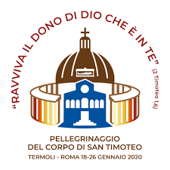
Tema di Riflessione

"Annunzia la parola, insisti in ogni occasione opportuna e non opportuna, ammonisci, rimprovera, esorta con ogni magnanimità e dottrina" (2 Tim. 4,2)

Queste parole sono particolarmente rivolte a noi che per un particolare disegno della provvidenza custodiamo, nella nostra cattedrale, le reliquie di San Timoteo.
Esse ci rilanciano nella corsa alla santità che è la vocazione di ogni credente in Cristo e la meta di ogni iniziativa pastorale. “Non c’è dubbio che il primato della santità e della preghiera non è concepibile che a partire da un rinnovato ascolto della parola di Dio… è necessario che l’ascolto della parola diventi un incontro vitale”. (NMI n.39).
Se non sappiamo assimilare ad una ad una le parole che Gesù ha scolpito nel vangelo,e che sono parole di vita eterna, noi, pur essendo “buoni cristiani, rimaniamo Analfabeti del Vangelo”, incapaci di scrivere con la nostra vita: Cristo. S. Bonaventura scriveva: “Il discepolo di Cristo deve studiare le Sacre Scritture come i bambini che apprendono a, b, c... e dopo cominciano a Sillabare, e poi a leggere, e più avanti a connettere il senso delle frasi”.
Non a caso il Vangelo esercita grande fascino anche al di fuori del mondo cristiano. Gandhi, ad esempio, ha lasciato scritto: «Quando lessi i Vangeli ed arrivai al Sermone della Montagna, cominciai a cogliere in profondità l'insegnamento cristiano. L'insegnamento del Sermone della Montagna riecheggiava qualcosa da me appreso durante l'infanzia, qualcosa che sembrava appartenere al mio essere e che mi pareva di veder attuarsi nella mia vita di ogni giorno... Dissetatevi profondamente alle fonti del Sermone della Montagna».

"Annunzia la parola… "

Il fatto è che le parole di Gesù possiedono uno spessore ed una profondità che le altre parole non hanno, siano esse di filosofi, di politici, di poeti. Le parole di Gesù sono «parole di vita», come spesso vengono definite nel Nuovo Testamento. Contengono, esprimono, comunicano una vita, anzi, la «vita eterna», la pienezza della vita.
Per capire l'importanza della Parola di Dio per la Chiesa, è sufficiente rifarsi all'atteggiamento bimellenario della Chiesa che «ha sempre venerato le divine Scritture come ha fatto per il Corpo stesso di Cristo, non mancando mai, soprattutto nella sacra liturgia, di nutrirsi del Pane di vita dalla mensa sia della Parola di Dio che del Corpo di Cristo e di porgerlo ai fedeli» (DV 2 1).
Lungo tutta la tradizione cristiana è costantemente rilevabile questo legame tra Parola ed Eucaristia, ambedue alimento del cristiano. «Noi beviamo il sangue di Cristo - scrive Origene - non solo quando lo riceviamo secondo il rito dei misteri, ma anche quando riceviamo le sue parole nelle quali risiede la vita». E san Girolamo: «La conoscenza delle Scritture è un vero cibo e una vera bevanda che si assume dalla Parola di Dio». Sant'Ambrogio invece dice: «Si beve il sangue di Cristo dal quale siamo redenti, come si bevono le parole della Scrittura: esse passano nelle nostre vene e, assimilate, entrano nella nostra vita».
San Girolamo afferma ancora: «Io ritengo che il Vangelo è il corpo di Gesù e le Scritture sono il suo insegnamento. Le parole di Gesù: "Chi mangia la mia carne e beve il mio sangue" (Gv 6, 54) possono -essere intese sia riguardo al mistero eucaristico sia anche riguardo a quel vero corpo e sangue di Cristo che è la parola delle Scritture. (...) La Parola di Dio è quella carne e quel sangue di Cristo che entra in noi per il tramite dell'ascolto».
Il pane della Parola, ricorda ancora la Dei Verbum, è nutrimento che infonde vigore, illumina la mente, corrobora la volontà, accende un ardore rinnovato, rinnova la vita (n. 23).

"Annunzia la parola…"

L’esperienza dei veri cristiani (i santi) di tutti i tempi è illuminante in questo senso: la parola di Dio accolta e vissuta da uomini ha
Vita evangelica è uno dei primi nomi con cui è stata designata la vita monastica. Essa è nata infatti dal vangelo, dal desiderio di vivere con radicalità gli insegnamenti di Gesù, di condividere appieno la sua vita, in comunione di ideali e di destino.
Così è stato di Antonio del deserto, padre del monachesimo. La sua storia, e con essa la storia di ogni successiva espressione di vita religiosa, inizia quando un giorno ascolta la parola di Cristo: «Se vuoi essere perfetto, va', vendi quello che possiedi, dallo ai poveri e avrai un tesoro nel cielo; poi vieni e seguimi» (Mt 19, 21). Antonio accoglie quelle parole come indirizzate proprio a lui, si sente interpellato personalmente e segue l'ispirazione lasciando tutto e inoltrandosi nel deserto per vivere solo per Dio. La sua vita è come un campo aperto, arato, pronto ad accogliere il seme della Parola e a farla fruttificare; «stava così attento alla lettura delle Scritture - scrive Atanasio -, che nulla di quanto vi è scritto ricadeva sterile nella terra della sua mente». San Girolamo dirà di Antonio che «l'assidua lettura (...) e prolungate meditazioni avevano reso il suo cuore come una biblioteca di Cristo» . Non aveva bisogno di libri, perché custodiva la Parola di Dio. Non aveva una regola perché aveva il vangelo.
Da Antonio in poi la tradizione monastica farà della Scrittura la regola della propria vita. Emblematica la Regola di Benedetto interamente posta sotto l'insegna dell'ascolto della Parola di Dio: «Ascolta, figlio...»; «Ascoltiamo la voce di Dio che ogni giorno si rivolge a noi...»; «Che cosa vi può essere di più dolce per noi, fratelli carissimi, di questa voce del Signore che ci chiama?». Si tratta di diventare discepoli della Parola, di ascoltarla, di accoglierla, di metterla in pratica: «Il Signore aspetta che noi ogni giorno rispondiamo con i fatti ai suoi santi ammonimenti» Benedetto stima la sua Regola come una semplice iniziazione per i principianti, mentre per il proseguimento del cammino rimanda alla Scrittura quale «norma rettissima per la vita dell'uomo»
Così per Francesco d'Assisi la Regola è «la vita del vangelo di Gesù Cristo» , avendogli 1'Altíssimo rivelato che avrebbe dovuto vivere «sotto la forma del santo vangelo». Non diversamente Chiara d'Assisi, che ricalca appieno l'esperienza di Francesco: «La Forma di vita dell'Ordine delle Sorelle povere (...) è questa: Osservare il santo vangelo del Signore nostro Gesù Cristo». Anche lei con le sorelle, «per divina ispirazione», ha scelto di «vivere secondo la perfezione del santo vangelo».
Don Luigi Orione che scrive: «Nostra prima Regola e vita sia di osservare, in umiltà grande e amore dolcissimo e affocato di Dio, il Santo vangelo». Potremmo continuare all’infinito.

"Annunzia la parola….

San Giovanni Crisostomo rivendicava per tutti i laici il contatto costante con la Scrittura. Parlando al Popolo così si esprimeva: “Si potrebbe dire non sono un monaco (…) Questo è quello che ha rovinato tutto, che pensate che la lettura delle scritture divine riguardi solo quelli, mentre ne avete bisogno molto più di loro. Infatti a coloro che si trovano in mezzo al mondo e ogni giorno ricevono ferite, occorrono soprattutto le medicine». Ammoniva: «Coloro che conducono una vita privata, coloro che sono arruolati nell'esercito e coloro che godono di autorità; in una parola, tutti, e non solo gli uomini, ma anche le donne, tanto più che vivono sempre in casa; e anche quelli che hanno scelto la vita monastica, imparino tutti che nessuna circostanza è di impedimento alla lettura delle parole divine; che è possibile farlo non solo in casa, ma anche in piazza, in viaggio, in compagnia di molti o implicati negli affari. Se faremo tutto quanto sta in noi, troveremo presto chi ci ammaestri. Il Signore, infatti, vedendo il nostro desiderio per le realtà spirituali, non ci disprezzerà, ma ci manderà una luce dal cielo e illuminerà la nostra anima. Non trascuriamo dunque, vi prego, la lettura delle Scritture». Esortava poi i padri di famiglia con queste parole: «Di ritorno dalla sinassi [assemblea liturgica] (...) bisognerebbe prendere in mano il libro sacro e invitare la moglie e i figli a condividere la meditazione su quanto è stato detto e poi occuparsi delle questioni materiali». «Ritornate a casa e preparate due tavole, una coi piatti del cibo, l'altra coi piatti della Scrittura; il marito ripete ciò che è stato letto in chiesa (...). Fate della vostra casa una chiesa»

"Annunzia la parola….

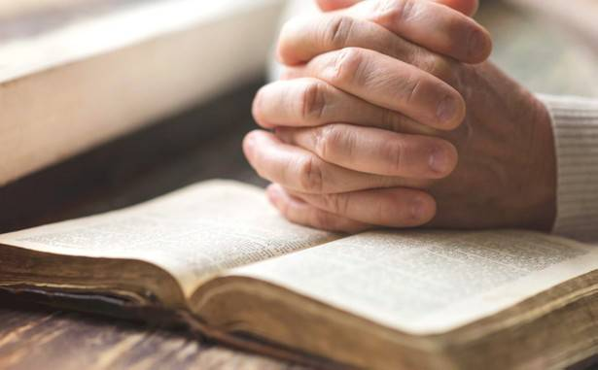
Alcuni metodi per rapportarsi con la Parola di Dio

Rifletti
- "Nella scrittura tutto è carità o figura della Carità" (Blaise Pascal) Non vi devo cercare altro. Se cerco la carità ne trovo più di quanto potessi sperare. "Come un'innamorato legge la lettera dell'amata, così devi metterti a leggere la scrittura..." (Soren Kiegaard). ." Il senso letterale della Scrittura è Cristo" (Martin Lutero). Nel pieno delle controversie sui diversi sensi - letterale, spirituale, morale, anagogico... - Lutero taglia corto: tutto nella scrittura ha direttamente a che fare con l'unico Gesù Cristo. Egli è il senso delle scritture (cf. Luca 24,26-27.44)
- " Chi è nella tradizione può fare con un testo ciò che vuole" (prinpio rabbinico) Libertà e sottomissione: paradosso che non vuole paralizzare, ma che, al contrario, garantisce la vera libertà. Come cristiano sei nella tradizione nella misura in cui vivi il tuo battesimo: immerso nella morte di Cristo, vivi del suo Spirito, sei incorporato a Lui, membro del suo corpo ecclesiale, e ogni cosa ti destina alla Gloria del Padre. Così radicato hai una libertà di fare con il testo ciò che vuoi.
- "Le scritture sono come cinquanta porte. Se riesci ad aprirne una, ne troverai ancora una cinquantina di chiuse. Và avanti: ad ogni porta aperta, ti troverai di fronte ad altre cinquanta chiuse..." ( un rabbino ad Origene). C'è qualcosa di inesauribile nella ricerca del senso delle scritture. Cinquanta è il numero della Pentecoste: c'è bisogno di una esistenza nobilitata dallo Spirito. Non se ne viene mai a capo: tutto è sempre nuovo, apertura continua, sovrabbondante ricchezza di un Amore che ci colma al di là dei nostri grandi desideri.
- "Padre, nelle tue mani affido il mio spirito" (Lc 23,46 = Sal 31,6). Gesù, Parola di Dio, diventa carne e lettera, è morto su una parola della scrittura. Leggere e morire. Leggere persino nella morte. Qual'è il versetto della Bibbia nel quale ci apparecchiamo a morire? la nostra vita è forse altro che un allenamento a leggere "con tutto il nostro cuore, con tutta la nostra anima, con tutta la nostra mente e con tutte le nostre forze"? Ogni tentativo di lettura è già una morte nella quale Cristo immortale viene a nascere. Questa è la nostra unica speranza (cf. Rom. 8,24; 15,23).
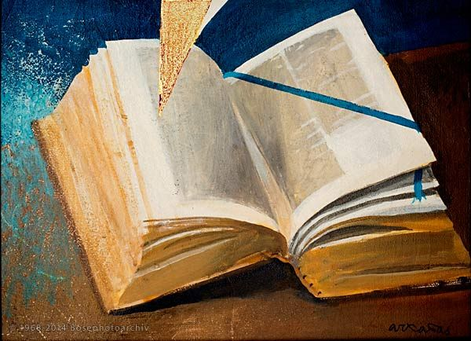
Per la lettura meditata della Parola di Dio

Premessa: nella misura in cui diamo carne alla Parola, viviamo la Parola, siamo discepoli del Signore.

Entrare nella preghiera.
- la parola mi interpella deve farsi carne in me
- occorre prepararsi alla preghiera: silenzio dentro e fuori
Porsi alla Presenza di Dio
- uscire da me per entrare nello sguardo di Dio su me e sul mondo
- la preghiera è vivere per il fine della nostra vita: lodare, ringraziare, servire Dio
Meditare la Parola
- ricomporre il luogo della scena evangelica, meditare e contemplare la scena
- il testo letto frase per frase, parola per parola
- i personaggi presenti evocano me e miei possibili atteggiamenti (rivedersi in loro)
- tranne 1: Gesù è lui che mi parla e agisce su me
- Quello che è importante non è sapere di più, ma gustare quanto si medita
Conclusione
- fare un breve resoconto, anche annotandolo
- rispondere alle domande: com’è andata, quale frutto ha portato in me.
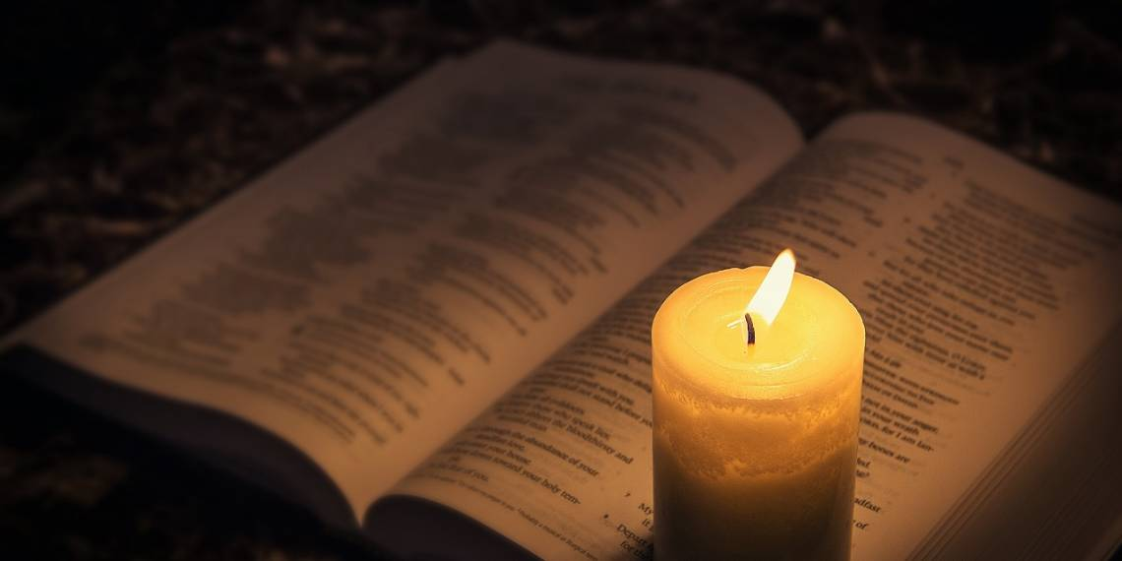

INDICAZIONI PER
“PREGARE LA PAROLA”

1) Chiedi lo Spirito Santo
Prima di iniziare la lettura prega lo Spirito che scenda in te, che “apra gli occhi del tuo cuore” e che ti riveli il volto di Dio non nella visione ma nella fede. Prega con la certezza di essere esaudito perché Dio dona sempre lo Spirito santo a chi lo invoca con umiltà e docilità. E se vuoi prega così:
Dio nostro, Padre della luce, tu hai inviato nel mondo tuo figlio, Parola fatta carne per mostrarti a noi uomini. Invia ora il tuo Spirito Santo su di noi, affinche possiamo incontrare Gesù Cristo in questa Parola che viene da Te, affinche lo conosciamo più intensamente e conoscendolo lo amiamo più totalmente pervenendo così alla beatitudine del Regno. Amen

2) Prendi la Bibbia, leggi e medita
Leggi lentamente, riflettendo e cercando di imprimere nel cuore ciò che il testo dice. Leggi o i brani del lezionario o un libro biblico con continuità (lectio continua).
Cerca con la Meditazione, aiutandoti eventualmente con discreti strumenti esegetici, patristici, spirituali, comprendendo in profondità e in estensione il testo. Rileggi eventualmente il testo cercando una evocazione profonda del messaggio in te. Rumina le parole nel tuo cuore e applica in te, alla tua situazione il messaggio centrale del testo senza perderti nello psicologismo e senza finire per fare un esame di coscienza. Lasciati invece stupire, attrarre dalla Parola. E’ Dio stresso che ti parla.

3) Prega il Signore e contempla ciò che ti ha dato
Parla Dio, rispondi a lui, agli inviti, alle vocazioni, alle aspirazioni, ai richiami, ai messaggi che ti ha rivolto nella sua Parola compresa nello Spirito santo.
Prega con franchezza, con fiducia,, senza timore e senza scivolare nel pettegolezzo spirituale. Non mantenere gli sguardi su te stesso ma guarda a lui e attratto dal suo volto conosciuto ed emerso in Cristo seguilo sulle sue tracce senza guardare indietro. Lascia libere le tue capacità creative, di sensibilità, di emotività, di evocazione e mettile al servizio della Parola, nella obbedienza al messaggio. Conserva questo messaggio nel tuo cuore, contemplalo nelle ore che ti restano, ridestalo se ti pare che si assopisca e poi vivi e agisci nel mondo, tra gli uomini, tra i fratelli, realizzando ciò che Dio ti ha detto. Prendi le risoluzioni pratiche in base alla tua vocazione e alla tua funzione tra gli uomini tenendo conto della lectio divina fatta.
Ma agisci, opera e impegnati a realizzare la Parola di Dio per non essere condannato da lui che ti giudicherà non su quello che hai capito o udito ma su quanto hai messo nella prassi privata, sociale, professionale, politica... in tutta la tua vita...!
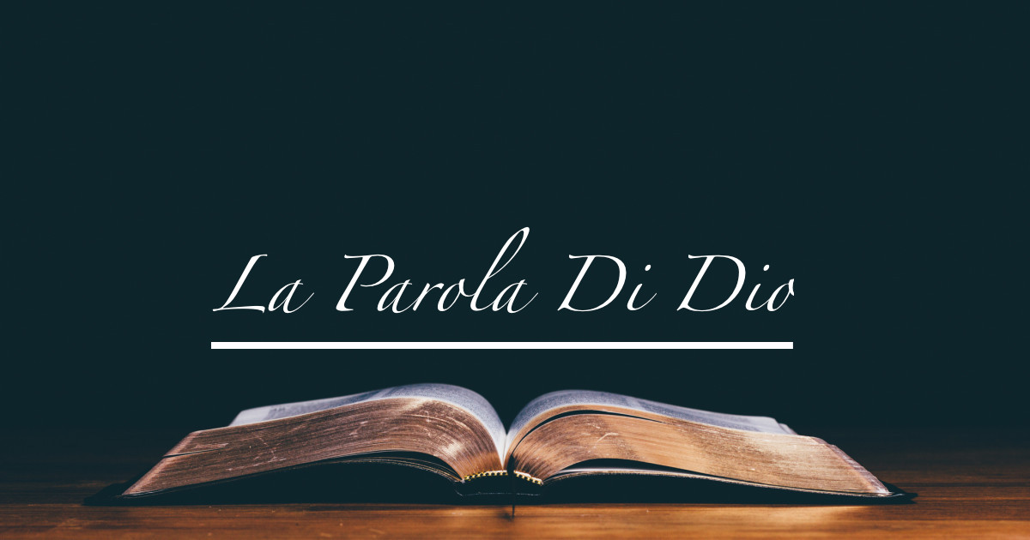

la lectio divina

La lectio divina è l'esercizio ordinato dell'ascolto personale della Parola.

Esercizio: è qualcosa di attivo e, per questo, è importante.
Nella nostra esperienza religiosa ci sono parecchie cose passive, che facciamo condotti da altri o per abitudine. La lectio è un momento in cui uno si mette, si decide, cammina. Gli Esercizi spirituali non sono, primariamente, l'ascolto della predicazione: sono movimento, attività personale di preghiera e di contemplazione.
La lectio divina è una di queste attività.
Ordinato: è un esercizio con una sua dinamica interna, semplicissima e che noi, spesso, dimentichiamo. Di conseguenza troviamo la Scrittura arida e concludiamo che non ci serve per pregare.
Dell'ascolto : la lectio è un ascolto, un ricevere la Parola come dono. Le caratteristiche di questo ascolto sono quelle di Maria che, dopo aver ascoltato, obbedisce e dice: «Si faccia di me secondo la Tua Parola». Un ascolto, quindi, fatto in atteggiamento di adorazione e
di sottomissione. Nella Scrittura non dobbiamo cercare qualcosa da dire ad altri o qualcosa che ci interessi; dobbiamo lasciare che Dio ci parli.
Personale: non è l'ascolto di una predica, di una omelia, di una parola letta nella Chiesa. È momento personale dell'ascolto che fa da corrispondente necessario al momento comunitario. C'è una relazione strettissima tra la parola letta nella liturgia e la lectio: la lectio è come il prolungamento e la preparazione personale dell'ascolto comunitario. Senza l'ascolto comunitario la lectio divina diventa individualismo; senza la lectio divina l'ascolto comunitario cade nel genericìsmo.
Della Parola: è Dio che parla, Cristo che parla, lo Spirito che parla. Mi parla la Parola che mi ha creato, che ha il segreto della mia vita, la chiave delle mie situazioni presenti, che ha il segreto del cammino della Chiesa, la chiave delle situazioni storiche presenti. Mi parla lo Spirito che penetra ogni realtà economica, sociale, politica, culturale del mondo. È sempre ascolto della Parola con la maiuscola: della Parola che ha Fatto il mondo, che lo sostiene, lo guida e lo regge.

- La struttura della lectio divina
La lectio divina ha una storia di almeno 2.500 anni perché si faceva già nell'Antico Testamento. La pratilavano i profeti rispetto alle tradizioni precedenti, i saggi rispetto ai profeti e anche i rabbini la conoscevano bene.
Una una struttura semplicissima che è stata codificata dai Padri della Chiesa e dagli scrittori medioevali. Si compone di tre tappe fondamentali che possono diventare quattro o sette, quando la si voglia esplicitare nella sua valenza profonda.
Lectio, meditatio, contemplatio sono le tre tappe, da sempre recepite e vissute dalla Chiesa, che non si devono trascurare o saltare.

A - Lectio vuol dire leggere e rileggere il testo sacro per coglierne gli elementi portanti. L'operazione è facilissima: si fa attenzione ai verbi, ai soggetti, ai sentimenti, alla qualità dell'azione, ai fatti che si susseguono in maniera consecutiva o in maniera polemica. Se non do il testo per scontato, se non mi accontento di una prima lettura, mi rivelerà qualcosa di nuovo ogni volta che lo leggo. Mi verranno alla mente passi analoghi o affini della Scrittura riattivando la memoria biblica. La lectio si allarga dal contesto immediato a quello più ampio e ai paralleli.
Il brano diventa, allora, ricco, parlante e ci accorgiamo che non è stato scritto di getto o casualmente ma è, piuttosto, il frutto di tutta la meditazione di Israele, il condensato della contemplazione degli apostoli e della Chiesa primitiva su Gesù.
Tutti possono fare la lectio perché non è l'esegesi propriamente detta. Se non ci impegniamo a farla, il testo ci dirà quelle due o tre cose che già sappiamo e che poi cerchiamo di applicare, in qualche modo, alla vita quotidiana, ma non potrà sprigionare tutta la potenza vitale che racchiude. È come un pezzo di ferro fuso che va ridisciolto perché la forza delle sue singole parti si manifesti.

b) Meditatio. Ad un certo punto, quando lo vogliamo - dipende dalla abitudine e dal tempo che abbiamo a disposizione -, si passa alla meditatio che mette in rilievo i valori permanenti del testo. Mentre la lectio si ferma alle parole, la meditatio comincia a riflettere sui sentimenti, sulle azioni, sugli atteggiamenti.
Consideriamo gli atteggiamenti di Dio verso l'uomo: la misericordia, la fedeltà, la giustizia. Oppure gli atteggiamenti dell'uomu verso Dio : quelli positivi - pentimento, lode, riconoscenza - e quelli negativi - menzogna, viltà, tradimento, paura -.
I valori permanenti che emergono diventano fonte di confronto con la mia personale situazione: mi domando come li vivo, come li vedo, come mi trovo in essi ed entro in contatto con la dinamica dei sentimenti di cui il testo è veicolo.
È il meditare di Maria che paragona un evento con un altro, che si interroga sugli atteggiamenti diversi e apparentemente contraddittori di Gesù (obbedisce a Nazareth e, nel tempio, sfugge all'obbedienza), per coniprendere il mistero divino che unifica quei valori opposti. Attraverso questa meditatio Maria entra nel mistero di Dio.

c) Contempiatio. La contemplazione avviene quando la molteplicità dei sentimenti, delle riflessioni, della preghiera si concentra nella contemplazione del mistero di Gesù che è presente in ogni pagina biblica, specialmente in ogni pagina evangelica.
È un andare, ormai, dl di là del brano e dei valori che il brano evidenzia, saziandosi e nutrendosi della Presenza divina che opera nelle azioni descritte.
Il testo sacro, infatti, è una rivelazione che il Dio invisibile li di Sé mediante i latti, le parole, le espressioni del popolo di Dio, di Cristo, degli apostoli.
La lectio può essere spiegata; la meditatio è più personale; la contemplazione è suscitata in noi dallo Spirito Santo.

Il padre Karl Rahner, in un corso di Esercizi, ha svolto una splendida tesi che si può riassumere così: «Ogni uomo è capace di vera esperienza di Dio». È un'affermazione di grande importanza. E uno dei canali più ordinari di questa esperienza che l'uomo può lare del mistero di Dio è la contemplatio come l'abbiamo intesa: un uscire da sé e un entrare in quel Mistero che tiene in mano la nostra vita.
È ciò di cui abbiamo bisogno soprattutto oggi: altrimenti siamo perduti. In un mondo in cui i momenti della presenza di Dio, attraverso la lede espressa nelle [orme della civiltà e della cultura, sono sempre più carenti, l'uomo, se non ritrova questa esperienza di Dio, si sentirà isolato, sbandato, privo di appoggi. Il rimedio indicato dalla Costituzione Dei Verbum del Concilio Vaticano II, è proprio la riscoperta della capacità contemplativa, a partire dalla Scrittura, di ogni uomo e di ogni prete: capacità che riempie il cuore e che permette di passare anche attraverso il tunnel dell'incredulità, testimoniando il Risorto.

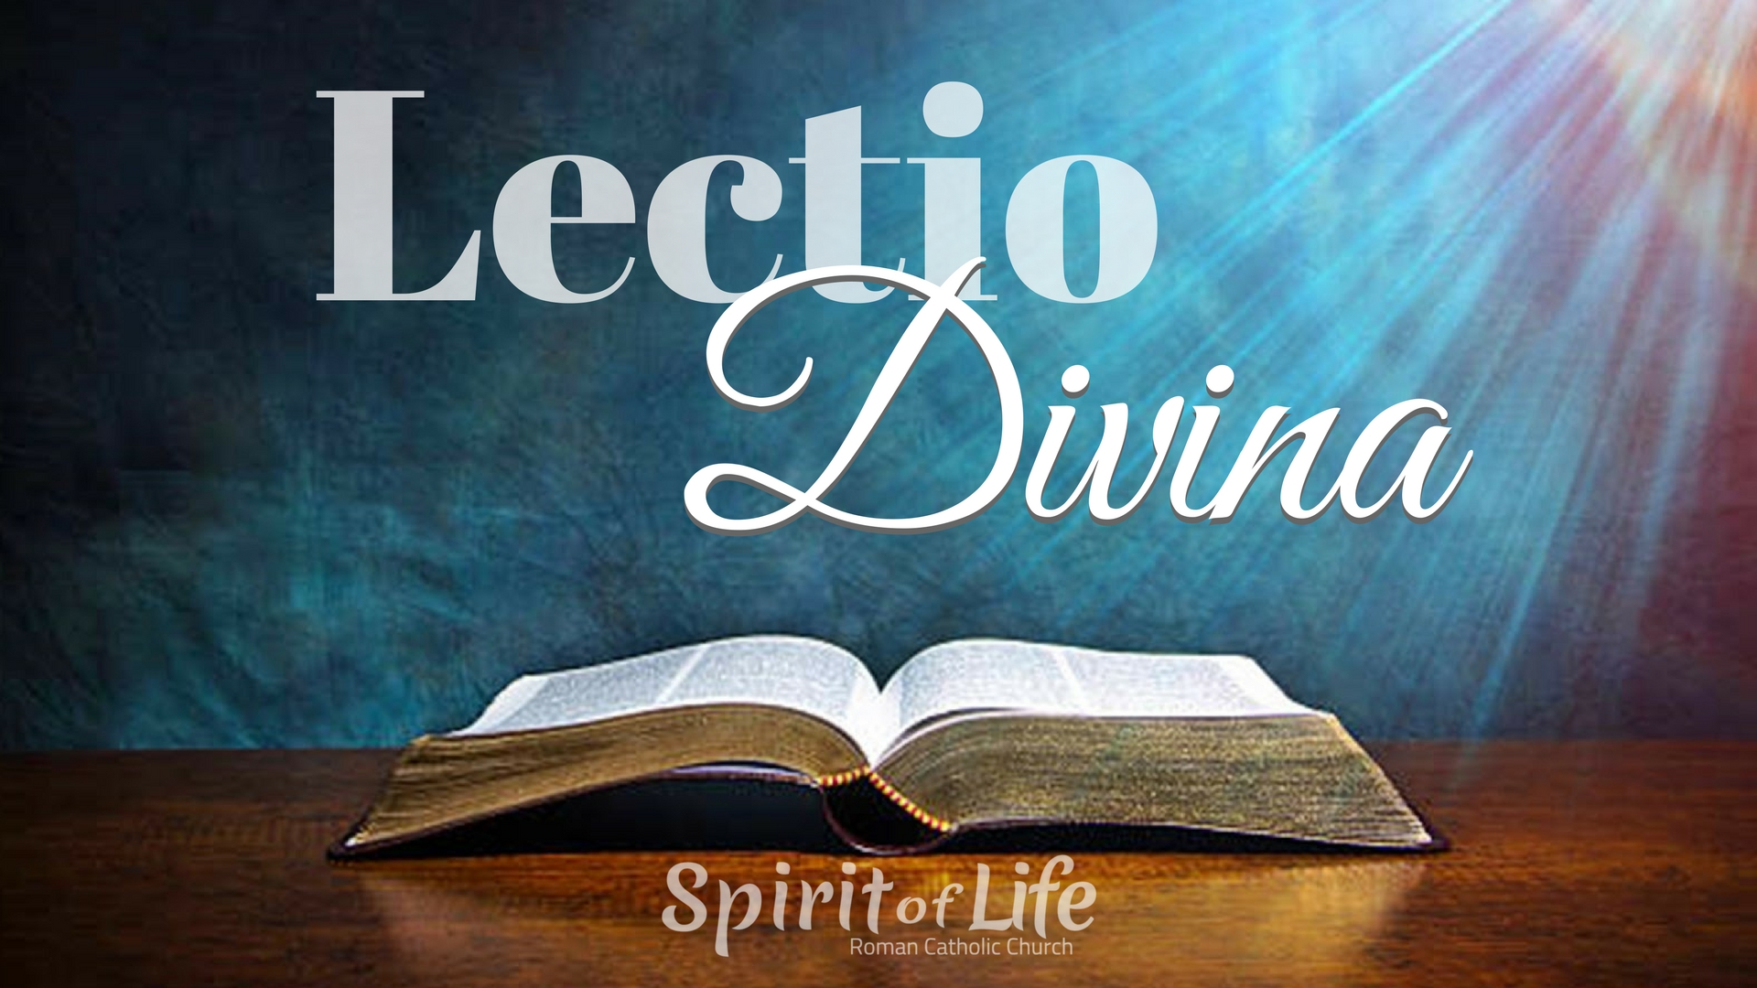
Schema per una preghiera aderente alla Parola di Dio

* Il significato letterale 'Lectio' (la lettura)

ANALISI GRAMMATICALE - E' l'attenzione alle parole in senso grammaticale: scoprire il verbo (è la forma più importante), i sostantivi, gli avverbi, l'etimologia delle parole, dove sono messe, ecc.
ANALISI LOGICA - Trovare la consequenzialità dei vari termini, chi fa l'azione, chi la riceve, ecc.
ANALISI DEL PERIODO - Verificare quale è la frase principale e le subordinate, le frasi accidentali ecc.
ANALISI DELLA PROPOSIZIONE PRINCIPALE E RICERCA SEMANTICA - Fermarsi sul verbo tentando di capirlo bene, trovando i sinonimi, analizzandone la radice, usando tutti i modi che possediamo per intenderlo bene. Fermarsi sul soggetto e sui complementi della frase.
ANALISI DELLA STRUTTURA - Vedere come è costruito il brano, la dinamica che esiste in esso. Se ha un andamento tipo Introduzione-Parte centrale-Conclusione o un andamento di tipo catechetico o floreale o con inizio pregnante, ecc. Tutto ciò si facilita se facciamo una lettura corsiva della Bibbia come humus della Lectio Divina.
ANALISI DELLE PAROLE E FRASI SECONDARIE - Anche le parole e le frasi secondarie ci portano a completare il senso di tutto il testo.

* L'approfondimento del senso 'Meditatio' (la meditazione)

FASE DELLA RACCOLTA - (Come la formica) Si tratta di fermare i significati migliori trovati nella lectio in modo che ci portino ad altri brani e raccogliere così un senso più profondo e più ampio del testo su cui stiamo pregando.
FASE DELLA ELABORAZIONE (RUMINATIO) - (Come l'ape) E' la fusione di tutti gli elementi che ora sono in nostro possesso, lasciando alla Grazia di Dio e alla viva forza della Parola di penetrare in noi e dare la sua luce. La Parola diventa Sacramento il quale agisce per sé stesso.
FASE DEL CONFRONTO PERSONALE - Confrontare la Parola e i suoi contenuti di luce con la nostra situazione. Dovrebbe avvenire quasi inconsapevolmente perché dove vi è molta luce lì si creano ombre forti. E' la fase del discernimento.

* La nascita della preghiera 'Oratio' (la preghiera)
Assume diverse forme:
PREGHIERA DI PENTIMENTO (ORATIO COMPUNCTIONIS) - Accorgersi della lontananza che c'è tra noi e Dio, senso di dolore, di pentimento per le nostre ingratitudini, captazione della situazione di peccato.
PREGHIERA DI RICHIESTA (ORATIO PETITIONIS) - Anche in una globale fedeltà ci accorgiamo della nostra inadeguatezza per cui nasce il desiderio della domanda di grazia per migliorare.
PREGHIERA DI RENDIMENTO DI GRAZIE (ORATIO EUCHARISTICA) - Quando si coglie che la nostra vita è comunque stata diretta da Qualcuno che ci ha supportato e quando siamo caduti ha cambiato la caduta in momento di salvezza.
PREGHIERA DI LODE (ORATIO LAUDATIVA) - E' la dimensione quasi infantile dell'accoglienza della Parola di Dio che ci fa dire semplicemente: 'Come è bello!', ed in questo vi sono i sentimenti di lode, di ringraziamento, di richiesta, di compunzione tutti fusi in un atteggiamento di lode.

* La fioritura dei sensi nuovi 'Contemplatio'
(la contemplazione)

CONTEMPLAZIONE COME RITORNO AL PARADISO - E' il godimento di Dio in noi senza altre cose; è un'immersione nel Creatore da parte della creatura che sente di appartenerGli totalmente; è un po’ come un ritorno al seno materno. (Questo tipo di contemplazione rischia di dimenticare il mondo e gli altri anch'essi creature di Dio).
CONTEMPLAZIONE COME IRRUZIONE DEL DIVINO NELLA STORIA - (Cum-templum = stare con il tempio; io e il divino) Essere capaci di sentire, vivere le situazioni della vita come espressione di Dio nella mia storia, nei fatti e nelle cose.
CONTEMPLAZIONE COME VISIONE NELLA STORIA DI CRISTO MORTO E RISORTO - E' la capacità di leggere e vivere la storia e la propria storia nel mistero della morte e risurrezione di Cristo.
CONTEMPLAZIONE COME UOMO NUOVO E UOMO EVANGELIZZATORE - Vivere la novità dell'uomo pervaso dallo Spirito di Dio capace di fecondità divina e quindi evangelizzatore con la parola e le opere.

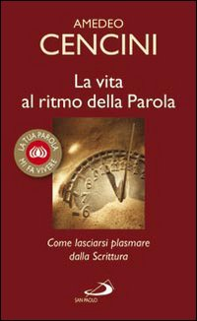
Una proposta sorprendente e vitale
La vita quotidiana
al ritmo della Parola
( sintesi di un testo di Cencini)

L’obiettivo di questo tema: darci un “metodo” (percorso con dei punti di riferimento) per vivere alla luce della Parola, lasciando che sia essa a dare il ritmo alla nostra esistenza di consacrati e assicuri il nostro cammino formativo.

Un punto di partenza:
La nostra esistenza si svolge e si compie nel tempo, che ha i suoi ritmi che vanno rispettati. Questi sono naturali (notte e giorno) o convenzionali, in quanto stabiliti dall’uomo per dare una certa cadenza alla proprio tempo: quotidiano, settimanale, mensile e annuale.
Concretamente: La nella nostra esistenza personale, Dio, attraverso la Parola che ci dona ogni giorno, sempre nuova, stabilita dalla Chiesa, e non dal singolo, dà il tempo ad ogni nostra giornata. Quello che accade quotidianamente, si verifica anche nella scansione dei ritmi settimanali, mensili e annuali della nostra vita.
E’ questo l’argomento della nostra conversazione: LA VITA, nei suoi ritmi e nei suoi tempi, AL RITMO DELLA PAROLA.

- Il Ritmo quotidiano: La lectio divina.

La nostra crescita come uomini e donne spirituali, cristiani e consacrati, è legata alla capacità di lasciarsi formare ogni giorno da quella spada a doppio taglio che è la Parola, quella del giorno: “Ascoltate oggi la mia voce, non indurite il vostro cuore come a Meriba, nel deserto, dove mi tentarono i vostri padri…” ogni nostro giorno si apre con questo versetto del salmo invitatorio.
E’ fondamentale quotidianamente rimettersi in quella docibilità alla Parola, lasciarsi abitare da essa, lasciarsi plasmare da essa. Quella del giorno, quella che la Chiesa propone alla nostra vita.
Si parla molto, oggi, di Lectio divina, viene anche autorevolmente raccomandata, ma ancora non la si pratica personalmente e quotidianamente, come dovrebbe e sarebbe necessario per una vera formazione cristiana. (Esempio di papa Francesco)

Voglio qui presentarvela alla luce di cinque caratteristiche che ho preso da un testo di Amedeo Cencini:
a) lectio matutina, b) divina; c) scripta; d) continua; e) vespertina.

a) Matutina.
- una visione da correggere: lectio legata ai tempi forti, e a incontri specifici, un certo tecnicismo (lectio, meditatio, contemplatio, orazio, actio)
- è matutina: di ogni giorno, ed è per me che vivo quella giornata: luce ai mie passi, abito da indossare (rivestitevi della Parola di Dio) bandiera da tenere alta, vessillo da seguire nel combattimento quotidiano.
- è il buongiorno di Dio. La sua Parola per me oggi. La mano con la quale il Padre mi prende per mano e mi accompagna lungo il cammino della giornata e dentro le traversie che incontro.
Che tristezza quando la meditazione diventa semplice pratica di pietà od obbligo disciplinare, e non è cercata come dono di Dio che mi illumina e mi parla del suo amore, si prende cura della mia giornata, assicurandomi la sua presenza e il suo accompagnamento.

b) Lectio divina
- è Dio che mi parla e mi si dona attraverso di essa. Non è lontano è accanto; non è Assente, ma presente; “Le parole che ho udite dal padre io le ho dette a voi, perché siate una sola cosa con me e con il Padre”
- è Dio che parla a me e di me. Ognuno di noi è un Parola detta dal Padre: ogni parola che il Padre mi dice quotidianamente, allora, mi svela progressivamente la mia identità e mi situa nell’oggi che vivo. Essa assegna “il compito del giorno”. E’ la consegna della possibilità che ho di compiere me stesso.
- Come Maria. La Parola che mi viene data quotidianamente è come l’angelo che apparve a Maria nel momento dell’Annunciazione. Stupore: perché a me; timore: come avverrà questo?; Adesione: “Sono la tua serva, fa di me quello che a te piace”.
- La Parola del giorno fa sì che il mio giorno sia fatto dal Signore. Accogliendo la Parola del giorno, e lasciandomi guidare da essa, quella giornata esce dalla banalità dei giorni sce scorrono rotolando senza lasciare nessuna traccia in noi e attorno a noi, non è il “giorno che ho fatto io” con la mia frenesia o la mia pigrizia, ma è il giorno che fa Dio con me, in me e attraverso me.

c) Lectio scripta.
Nel duplice senso: materiale dello scrivere e traslato dello scriverla nella e con la vita.
- Non basta leggere, occorre anche saper scrivere: lo scrivere aiuta a prender consapevolezza dell’esperienza fatta, a definirla, e perciò a interiorizzarla meglio perché la si ri-esprime con parole proprie. I questo modo si conclude un processo ispirativo che parte da Dio che mi dona la sua Parola, arriva a me che l’accolgo e in certo modo la riesprimo interiorizzata nel mio pensiero e nel mio dire. Due possono esser le modalità per “scrivere” la Parola letta:
- Le sottolieature: bisognerebbe pregare con la matita in mano, cogliere quello che ti colpisce. Serve anche al termine della giornata per tornare e verificarsi sulla Parola.
- La riflessione personale: scrivere quanto la Parola ti suggerisce, ti ispira, ti fa sentire nel profondo. Fatto salutare che aiuta anche a saper raccontare e dire.

d) Lectio Continua
Non nel senso di leggere in modo regolare e continuo lo stesso libro della Scrittura, ma nel senso di far sì che l’approccio meditativo con la Parola del Giorno accompagni l’intera giornata, qui si realizza il senso traslato dello scrivere la Parola.
In questo senso essa feconda tutta l’esistenza, ogni circostanza e ogni avvenimento della stessa giornata, è il seme che attecchisce nella terra e porta frutto nelle singole aree della esistenza personale. Il vivere la Parola, e far vivere la Parola in noi.
Suggerisco alcuni verbi per scrivere la parola nella propria vita e perche la propria vita sia scritta dalla Parola:
- Custodire la Parola
Occorre concludere la meditazione sulla Parola del giorno con un versetto, un’immagine, un concetto preciso, che costituisce l’appello del Signore per quella giornata. Occorre sapersi fermare su un concetto, afferrarlo e tenerlo fermo nella mente e nel cuore, come il liet motiv della giornata. Essa così custodita assumerà un ruolo attivo, di fermentazione positiva nella vita nostra: “Se conserverai e custodirai la Parola… in modo che scenda nel profondo della tua anima e trasfonda nei tuoi affetti e nei tuoi costumi…, non c’è dubbio che tu pure sarai conservato da essa,” affermava san Bernardo
- Rimanere nella Parola
La parola conservata e custodita deve diventare durante il giorno il punto di partenza, la radice di ogni affetto, azione e desiderio, in modo che tutta la persona trovi nella Parola la propria forza sorgiva e la propria guida. Il verbo rimanere è fondamentale nell’esistenza cristiana, “se rimanete in me e le mie parole rimangono in voi, poeterete molto frutto” dice Gesù.
- Scommettere sulla Parola
Ogni giorno siamo chiamati a scegliere, decidere, discernere. Occorre imparare a scommettere sulla Parola del Giorno, renderla criterio centrale del discernimento quotidiano. La parola del giorno è compresa solo quando ogni nostro progetto passa attraverso di essa, è animata da essa. Si tratta di una esperienza veramente esaltante e di forte consolazione e di concreta efficacia.
- Compiere la Parola
Quando ci lasciamo guidare e fare dalla Parola, essa si compie in noi e porta a compimento la nostra vera identità. Scrivevo qualche tempo fa. “ C'è una dinamica del Vangelo quando lo si prende in modo serio e lo si vive:
· dapprima la Parola illumina le singole azioni ( fatto tipico di questo periodo è la gioia che sisperimenta dopo la singola esperienza)
· in un secondo tempo diventa il filo d’oro che lega l'intera giornata (in questo periodo capita che la sera, rivedendo la propria giornata, si avverte, nell'anima, una Presenza mai sperimentata prima.
· accade poi che, un giorno, rivedi tutta la tua vita legata da un filo d'oro: è l'Amore di Dio che vi è entrato attraverso la Parola vissuta
· infine è tutta la vita che sa di Vangelo: i santi dicono con Paolo: "non sono più io che vivo, è Cristo che vive in me".

- Lectio vespertina.
Se la Parola apre la nostra giornata è giusto sia teoricamente che praticamente che sia La Parola a concluderla. Le caratteristiche di questa lectio vespertina:
- Contemplazione grata. La Parola ci ha accompagnato lungo la giornata, al termine di essa ci appare più chiara più comprensibile, più concreta perché si è inverata e nella nostra esistenza e ne abbiamo visto il compimento. E’ la contemplazione della fedeltà di Dio in atto: egli sostiene, corregge, dà forza, guida, illumina, rialza, sprona, e risulta, veste, balsamo difesa….
- “Buona notte mio Dio” allora si può pregare come il Vecchio Simeone, le parole del Nunc Dimittis che la Chiesa pone sulle nostre labbra al termine di ogni giornata sanno di sostanza, hanno un gusto vero e profondo. Se la lectio matutina è il Buon giorno di Dio, la lectio vespertina diventa la nostra buona notte a Dio.
- Desiderare e custodire questo appuntamento: è vero che si arriva stanchi e magari senza forze, ma proprio per questo abbiamo bisogno di pace e distensione, abbiamo bisogno dell’abbraccio di Dio, delle sue tenerezze. Il rischi di evasioni di vario genere….
- Momento di verifica. E’ la mia vita che ripassa alla luce della Parola, è Lei, come dice Gesù che mi giudica e fa la verità su me stesso, per abbattere e costruire allo stesso tempo. L’esame di coscienza assume importanza a partire anch’esso dalla Parola del giorno, perché può essere fatto solo dinanzi ad essa, e non sarà certamente ripetitivo, e mi darà di conoscere sempre meglio aspetti nuovi nel mio cammino verso Gesù e con Gesù.

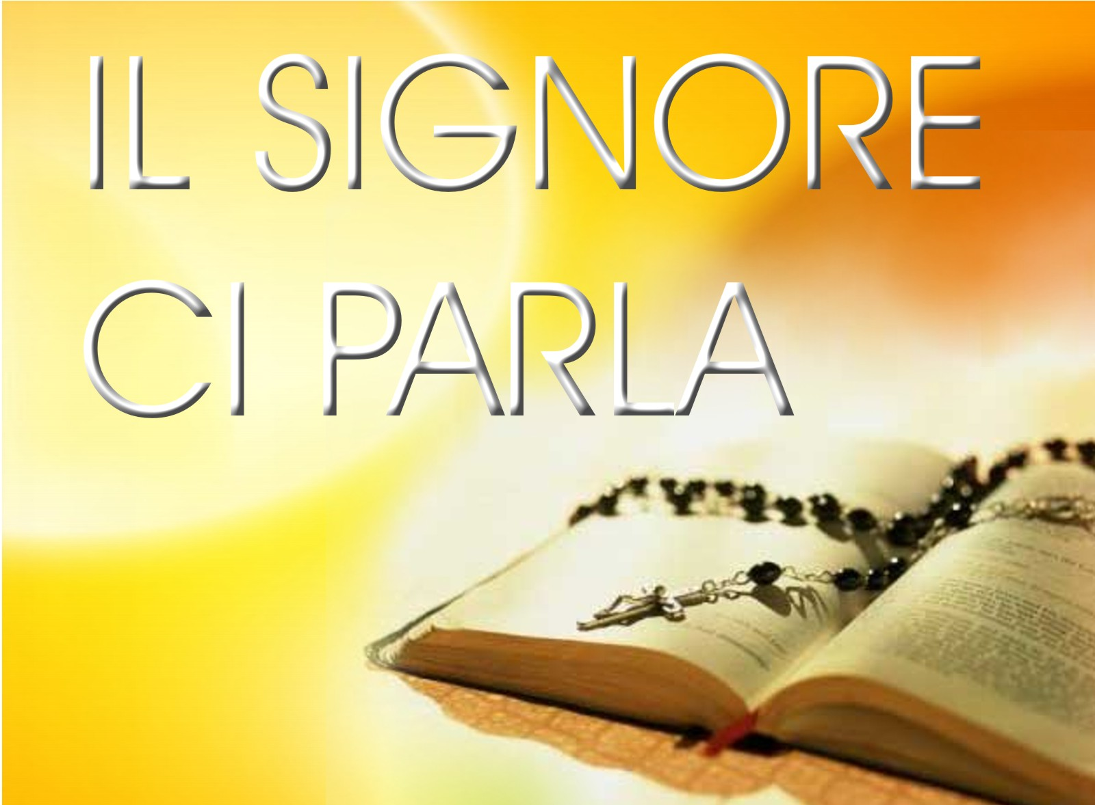

La Domenica della Parola
a Livello Diocesano

17-26 gennaio
Pellegrinaggio a Roma delle reliquie di San Timoteo
- Possibilità di accompagnare l’andata
- Partecipazione al Vespro del 25 a San Paolo Fuori le Mura (prenotazione per biglietto)
- Partecipazione Santa Messa del 26 in San Pietro (prenotazione biglietto)
- Udienza col Santo Padre (da definire)

Sabato 11 gennaio
Incontro con laiche e laici che svolgono il compito di lettore della Parola nelle celebrazioni liturgiche in modo ordinato e continuo. Ci sarò un tema contenutistico e uno più operativo sul servizio alla Parola di Dio nell’Assemblea celebrante. Occorre far conoscere i nomi e gli indirizzi alla segreteria della Curia. Verrete contattati entro il 20 dicembre.

26 gennaio

Ore 18.00: Solenne Celebrazione Eucaristica con Mandato del Vescovo a chi svolge il servizio della Parola nell’Assemblea celebrante.

